Nombre del Caso de Uso: Notificar la vigencia de contenido | Nro. de Caso de Uso:
Actor Principal: Sistema
Objetivo: Notificar a los usuarios autores la vigencia de su contenido en la plataforma.
Pre- condiciones: Un contenido ha sido publicado exitosamente en la plataforma.
Post- Condiciones: El usuario autor ha sido notificado sobre la vigencia de su contenido en la plataforma.

Diagramas de casos de uso relacionados:
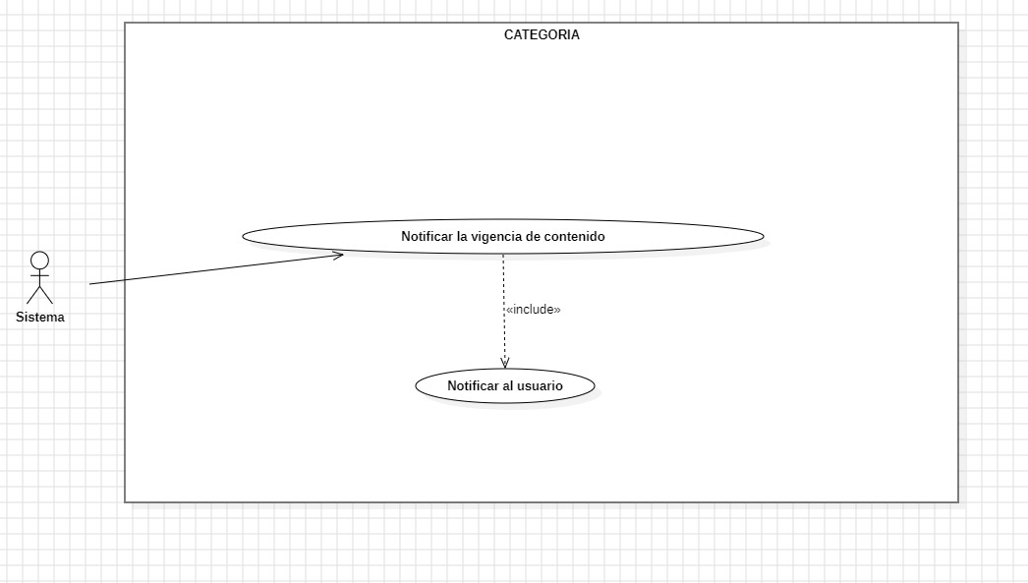

Recomendaciones para escribir casos de usos:
- Revisar que cada flujo (normal o alternativo) generado tenga un comienzo, secuencia y fin claro para cualquier lector.

CURSO NORMAL (Camino Exitoso)

Usuario | Sistema
 | 1. El Sistema verifica la fecha de vigencia establecida para el contenido.
 | 2. El Sistema identifica al autor del contenido cuya vigencia está próxima a expirar.
 | 3. El Sistema genera un mensaje de notificación informando al autor sobre la fecha de vencimiento de su contenido.
 | 4. El sistema Notifica al usuario autor.

ALTERNATIVAS (Camino exitoso)

A.1. <Problema al conseguir autor de la base de datos>

Durante el paso 2 del camino exitoso, el sistema enfrenta una dificultad al acceder a los datos del autor almacenados en la base de datos. Esta dificultad impide que el sistema identifique al autor del contenido relacionado. Como resultado, el sistema no puede enviar la notificación de vigencia de contenido correspondiente al autor.

EXCEPCIONES
E1 <Error de sistema>
Mientras el sistema intenta notificar la vigencia de un contenido, experimenta un fallo técnico o un error interno, lo que resulta en la pérdida de los datos o en una interrupción del proceso.

N° DE REQUERIMIENTOS FUNCIONALES – NO FUNCIONALES
Requerimientos Funcionales:
RF-22, RF-28.
Requerimientos No Funcionales:
RNF-1, RNF-6, RNF-8

